Práctico de Aula N° 4

Ejercicio Nº 1 : Una fuente de 220 volt provee 140 volt por medio de un divisor de tensión. La corriente de drenaje es de 5 mA. Determine el circuito.

Ejercicio Nº 2: Una fuente de 110 V es conectada a un divisor de tensión que tiene una corriente de drenaje de 1,0 mA. Hay derivaciones para suministrar 10 V ; 45 V ; 80 V y 100 V . Determine el circuito divisor.

Ejercicio Nº 3: Si la corriente de drenaje es de 5 mA y la fuente de alimentación de 280 V, determine el circuito divisor requerido para alimentar las siguientes cargas: 160 V a 20 mA; 220 V a 85 mA y 8 V a 10 mA.

Ejercicio Nº 4: Si la fuente de tensión es de 220 V y la corriente de drenaje de 20 mA determine el circuito divisor requerido para alimentar las siguientes cargas: 150 V a 60 mA; 140 V a 40 mA; 85 V a 10 mA ; - 10 V sin corriente y - 20 V sin corriente.

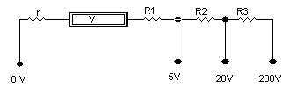Ejercicio Nº 5: Con una fuente de 20 V y una corriente de drenaje de 3,0 mA determine el circuito divisor necesario para alimentar las cargas : 9 V a 6 mA; 6 V a 12 mA ; - 2 V a 8 mA y -3 V a 3 mA.

Ejercicio Nº 6: En la figura se indica el circuito interior de un voltímetro de tres escalas cuyos bornes están marcados con 5 V, 20 V y 200 V respectivamente. La resistencia r del galvanómetro de bobina móvil empleado es de 15 0hm. Una corriente de 1 mA, hace que se desvíe a fondo de escala. Halle el valor de las resistencias indicadas y la resistencia que, en conjunto, presenta el voltímetro en cada una de sus escalas.
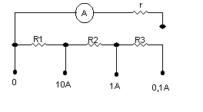
Ejercicio Nº 7 : La resistencia r del galvanómetro de bobina móvil en el amperímetro de la figura es de 30 ohm. Se desvía a fondo de escala con 10 mA. Halle el valor de las resistencias necesarias para construir un amperímetro de varias escalas que se desvíe a fondo de escala con corrientes de 10 A, 1 A y 0,1 A respectivamente.

